Конспект логопедического занятия по обучению грамоте для детей подготовительной группы с заключением ОНР (общее недоразвитие речи)
«Путешествие по сказкам»
Составила
учитель-логопед высшей категории
Кашляева Маргарита Федосеевна
МКДОУ «ДСКВ №7 «Сказка»
г.Трехгорный Челябинской области

Задачи:
- Развитие фонематического слуха.
- Закрепить умение дифференцировать звуки р - л.
- Совершенствовать навыки звуко-слогового анализа слов, составления графической схемы слова
-Формирование навыка словоизменения и словообразования.
- Развитие слухового восприятия, внимания, мышления.
- Развитие умения ориентироваться в пространстве, во времени.
Оборудование: иллюстрации к сказкам, предметные картинки, наборы для звукового анализа, тетради, карандыши.

ХОД ЗАНЯТИЯ

I. Организационный момент.
- Вы любите сказки?
- Назовите сказки, которые вы знаете по очереди. Называете сказку и садитесь на своё место.

II. Сообщение темы.
Хотите сами оказаться в сказке? Сегодня на занятии мы отправимся в путешествие по сказкам. А поможет нам в этом волшебная книга сказок. Герои сказок уже ждут вас. Возможно, нам придется помочь им выполнить различные задания или поручения. Поэтому вы должны взять с собой смекалку и хорошее настроение.

III. Игра: «Назови сказку».
- Прежде чем мы отправимся в путешествие, я хочу знать, хорошо ли вы знаете сказки. Сейчас я буду называть предметы, а вы должны угадать, из какой они сказки.
- Стрела («Лягушка-царевна»).
- Короб («Маша и медведь»).
- Горшочек с маслом («Красная шапочка»).
- Корыто («Сказка о рыбаке и золотой рыбке»).
- Избушка («Три медведя», «Заюшкина избушка»).
- Золотой ключик («Приключения Буратино»).
Теперь можно отправиться в путешествие. Для этого нам надо сказать следующие волшебные слова: «Крибли, крабли, бумс…»
(Перелистывание страниц книги сказок).
Отгадайте, в какую сказку мы попали?

IV. Сказка «Золушка».

- Она красива и мила и имя её от слова «зола».
(Выставляется иллюстрация к сказке)
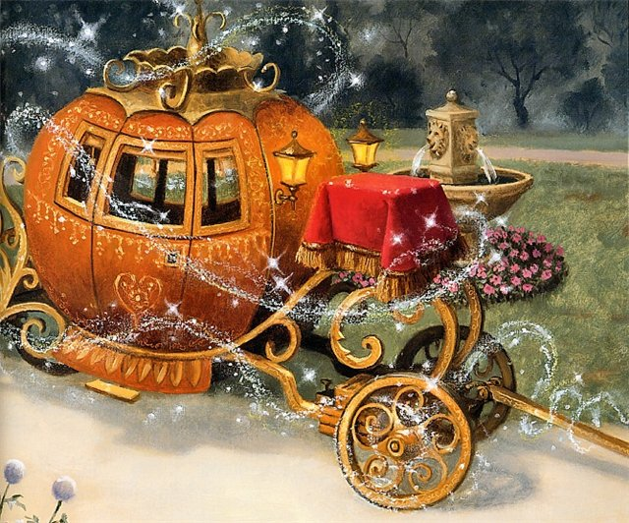
Золушка одна сидит
У неё печальный вид. У неё печальный вид
Мачеха на бал ушла
Ей задание дала:

1). – Перепутаны картинки
Что в лукошко?
Что в корзинку?

[Р] и [Л ] мы различаем
И картинки разбираем.

Надо помочь Золушке.
Предметные картинки со звуком [ Р] будете класть в корзинку (ставится корзинка).
Предметные картинки со звуком [ Л] будете класть в лукошко (ставится лукошко).
Например: Я кладу яблоко в лукошко. Я кладу рыбу в корзинку.
(Предметные картинки: лопата, яблоко, молоко, ложка, платок, клубок, ручка, картошка, помидор, кружка, карандаш, рыба, горох, ковёр).
2). Все картинки из корзинки мачеха велела разложить по полкам:
- на верхнюю полку – картинки со звуком [р] в начале слова;
- на среднюю полку – картинки со звуком [р] в середине слова;
- на нижнюю полку – картинки со звуком [р] в конце слова.
Молодцы, справились со всеми заданиями, теперь Золушка может ехать на бал. А мы отправляемся в следующую сказку. Листаем книгу и говорим волшебные слова:
«Крибли, крабли, бумс…»

V. Сказка «Теремок».
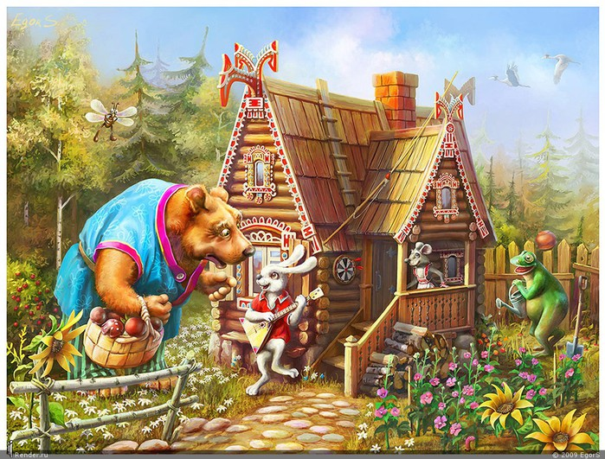
На опушке, возле ели,
Что – то строят дружно звери.
Ставенки резные, двери расписные.

Звери построили этот теремок для лесных жителей (птиц, животных, насекомых).
Новосёлов нужно правильно расселить. Нам необходимо помочь им в этом. На первом этаже будут жить те жильцы, название которых состоит из трёх слогов, на втором этаже – жильцы, в названии которых два слога, на третьем этаже – те, название которых состоит из одного слога.
( Предметные картинки: бабочка, улитка, сорока, лиса, белка, сова, енот, жук, лось, волк).
- Названия каких животных состоит из одного слога, из двух слогов?
Спасибо вам большое. Теперь лесные жители будут жить дружно и весело, а нам пора отправляться дальше.
Говорим волшебные слова «Крибли, крабли, бумс».

VI. Сказка «Три поросёнка».
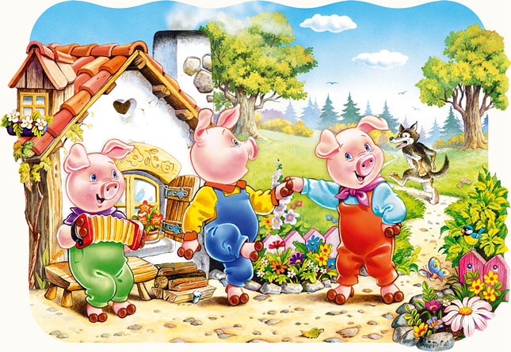
Носик круглый, пятачком,
Им в земле удобно рыться.
Хвостик маленький крючком,
Вместо туфелек – копытца.
Трое их и до чего же
Братья дружные похожи.
Отгадайте без подсказки,
Кто герои этой сказки.
(Три поросёнка).

Весёлые поросята предлагают вам немного отдохнуть и поиграть с ними на лесной лужайке.
Физкультурная минутка «На лужайке по утру».
На лужайке по утру Встают в круг, хлопают в ладоши.
Мы затеяли игру. Маршируют.
Я подснежник, ты вьюнок Руки к себе, руки от себя.
Становитесь в наш венок. Берутся за руки.
1, 2, 3, 4, 4 шага назад.
Раздвигайте круг пошире. Раздвигают кругу,
А теперь мы ручейки, ладошки параллельно друг другу.
Побежим вперегонки. Изображают «ручейки»,
Прямо к озеру спешим, соединяют руки, делают шаг в центр круга.
Станет озеро большим. Расширяют круг.
Становитесь в круг опять, смыкают круг.
Будем в солнышко играть. поднимают руки.
Мы – весёлые лучи, Тянутся на носочках, руки вверх,
Мы – резвы и горячи. движения руками в стороны.
Отдохнули? Пора отправляться дальше.
Листаем книгу и говорим волшебные слова: «Крибли, крабле, бумс…»

VII. Сказка «Два жадных медвежонка».
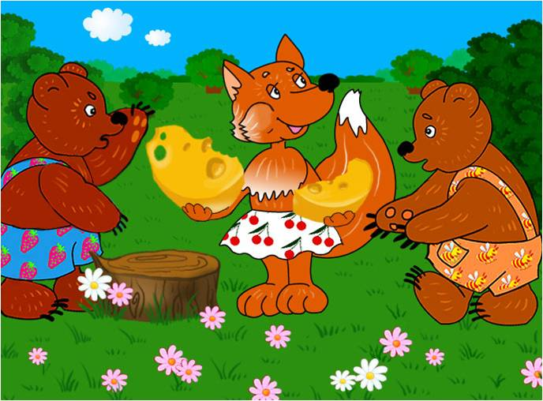
Угадайте без подсказки,
Кто герои этой сказки?

Что не смогли поделить медвежата?
А вам медвежата предлагают выполнить следующие задания:
1). Сделать звуковой анализ и составить графическую схему слова сыр.
Обозначьте каждый звук слова соответствующей буквой.
2). Во что превратила лиса каждый кусок сыра? (В маленький сырок).
Медвежата предлагают вам превратить слово сыр в слово сырок.
Выполненное задание объясняется детьми.
- Задание выполнено и нас уже ждут в следующей сказке. Говорим волшебные слова: «Крибли, крабле, бумс…».

VIII. «Сказка о рыбаке и золотой рыбке».
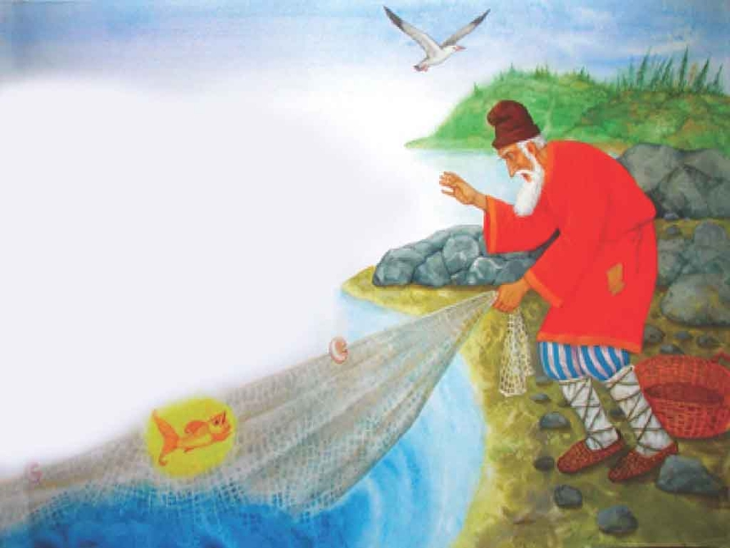
Не хожу и не летаю, в море плаваю, ныряю.
Чешуёю я сверкаю, три желанья исполняю.

Задание вы найдёте в своих прописях для дошкольников. Вы должны выполнить штриховку золотой рыбки в различных направлениях и карандашами разного цвета, по образцу.

На этом наше путешествие заканчивается и нам пора возвращаться обратно в детский сад. Закрываем книгу сказок и говорим волшебные слова: «Крибли, крабле, бумс…».

ХI. Рефлексия.
- В каких сказках мы побывали?
- Что вам больше всего понравилось в сегодняшнем путешествии?

